Kielce, dnia 18-07-2023

……………….……………
zatwierdzam

ZAPROSZENIE

Zakład Doskonalenia Zawodowego w Kielcach, zaprasza do złożenia oferty na „Dostawę mebli szkolnych dla Szkół ZDZ w Końskich”, zgodnie z poniższymi wymogami.

Nazwa i adres Zamawiającego:
Zamawiający: | Zakład Doskonalenia Zawodowego w Kielcach  ul. Paderewskiego 55, 25-950 Kielce
Prowadzący rozpoznanie (adres): | Zakład Doskonalenia Zawodowego w Kielcach  Biuro Zakładu, ul. Śląska 9, 25-328 Kielce  Wieloosobowe Stanowiska ds. Zamówień Publicznych i Kontraktowania Wydatków  godziny pracy: od poniedziałku do piątku od 8:00 do 16:00  tel. 41/ 366-47-91, wew. 130, 131  www.zdz.kielce.pl e-mail: zamowienia@zdz.kielce.pl

- Postępowanie jest prowadzone w celu udzielenia zamówienia zgodnie z:
Pomocniczo z uwagi na brak obowiązku stosowania – ustawą z dnia 11 września 2019 r. Prawo zamówień publicznych (tj. Dz. U. z 2021 r., poz. 1129 ) zwanej dalej Ustawą Pzp, w zakresie wymaganych dokumentów, badania i oceny ofert, w tym wykluczenia Wykonawcy, odrzucenia oferty oraz prowadzonej procedury.

Przedmiot zamówienia:
- Przedmiotem zamówienia jest: Dostawa mebli szkolnych do Szkół ZDZ w Końskich.
Zakres rzeczowy został określony w charakterystyce przedmiotu zamówienia - Załączniku nr 1 do Zaproszenia oraz w Projekcie umowy – załącznik nr 5 do Zaproszenia, które stanowią integralną część Zaproszenia.
- Wszelkie użyte w Charakterystyce przedmiotu zamówienia nazwy handlowe w opisie przedmiotu zamówienia, prosimy traktować jako informację uściślającą, wiążącą dla Wykonawcy. Dopuszcza się zaoferowanie produktu równoważnego, co do jego jakości i docelowego przeznaczenia, wymiarów oraz spełnianych funkcji i walorów użytkowych. Zamawiający za produkt równoważny uzna taki, który spełnia minimalne parametry produktu wskazanego z nazwy handlowej. W przypadku przyjęcia przez Wykonawcę do wyceny produktów równoważnych to obowiązany jest on do oferty załączyć wykaz tych produktów.
Do oferty cenowej należy załączyć karty katalogowe/opis/zdjęcie oferowanych produktów, z których będzie wynikało, że oferowany przedmiot zamówienia jest zgodny z opisem w ofercie.
- Miejsce realizacji dostawy: Szkoły ZDZ, ul. Piłsudskiego 82, 26-200 Końskie.
- Zamawiający nie dopuszcza składanie ofert częściowych
- Termin wykonania zamówienia:
Termin realizacji: do 16 sierpnia 2023 roku.
III. Określenie warunków udziału w postępowaniu:
- Oferta zostanie uznana za spełniającą warunki, jeśli będzie:
- zgodna w kwestii sposobu jej przygotowania, oferowanego przedmiotu i warunków zamówienia ze wszystkimi wymogami niniejszego Zaproszenia,
- złożona w wyznaczonym terminie składania ofert.
- Opis warunków udziału w postępowaniu i sposobu dokonywania oceny spełniania tych warunków:
O udzielenie zamówienia mogą ubiegać się Wykonawcy, którzy spełniają warunki udziału w postępowaniu dotyczące:
  - zdolności do występowania w obrocie gospodarczym;
Zamawiający nie precyzuje warunku w tym zakresie.
Opis sposobu dokonywania oceny spełniania tego warunku:
Ocena spełnienia tego warunku nastąpi na podstawie złożonego wraz z ofertą oświadczenia w sprawie spełniania warunków udziału w postępowaniu Załącznik nr 3 do Zaproszenia.
  - uprawnień do prowadzenia określonej działalności gospodarczej lub zawodowej, o ile wynika to z odrębnych przepisów,
Zamawiający nie precyzuje warunku w tym zakresie.
Opis sposobu dokonywania oceny spełniania tego warunku:
Ocena spełnienia tego warunku nastąpi na podstawie złożonego wraz z ofertą oświadczenia w sprawie spełniania warunków udziału w postępowaniu Załącznik nr 3 do Zaproszenia.
  - sytuacji ekonomicznej lub finansowej
Zamawiający nie precyzuje warunku w tym zakresie.
Opis sposobu dokonywania oceny spełniania tego warunku:
Ocena spełnienia tego warunku nastąpi na podstawie złożonego wraz z ofertą oświadczenia w sprawie spełniania warunków udziału w postępowaniu Załącznik nr 3 do Zaproszenia.
  - zdolności technicznej lub zawodowej Wykonawcy w zakresie:
Zamawiający nie precyzuje warunku w tym zakresie.
Opis sposobu dokonywania oceny spełniania tego warunku:
Ocena spełnienia tego warunku nastąpi na podstawie złożonego wraz z ofertą oświadczenia w sprawie spełniania warunków udziału w postępowaniu Załącznik nr 3 do Zaproszenia.
- Podstawy wykluczenia.
Zamawiający wykluczy Wykonawcę:
- w stosunku do którego otwarto likwidację, ogłoszono upadłość, którego aktywami zarządza likwidator lub sąd, zawarł układ z wierzycielami, którego działalność gospodarcza jest zawieszona albo znajduje się on w innej tego rodzaju sytuacji wynikającej z podobnej procedury przewidzianej w przepisach miejsca wszczęcia tej procedury;
Opis sposobu dokonywania oceny spełniania tego warunku:
Ocena spełniania tego warunku nastąpi na podstawie złożonego oświadczenia o braku podstaw do wykluczenia oraz odpisu lub informacji z Krajowego Rejestru Sądowego lub z Centralnej Ewidencji i Informacji o Działalności o Działalności Gospodarczej, sporządzony nie wcześniej niż 3 miesiące przed jej złożeniem, jeżeli odrębne przepisy wymagają wpisu do rejestru lub ewidencji.
Jeżeli Wykonawca ma siedzibę lub miejsce zamieszkania poza terytorium Rzeczypospolitej Polskiej zamiast dokumentów, o których mowa powyżej w lit. a), składa dokument lub dokumenty wystawione w kraju, w którym ma siedzibę lub miejsce zamieszkania, potwierdzające odpowiednio, że
- nie otwarto jego likwidacji, nie ogłoszono upadłości jego aktywami nie zarządza likwidator lub sąd, nie zawarł układu z wierzycielami, jego działalność gospodarcza nie jest zawieszona ani nie znajduje się on w innej tego rodzaju sytuacji wynikającej z podobnej procedury przewidzianej w przepisach miejsca wszczęcia tej procedury
Dokumenty, o których mowa powyżej, powinny być wystawione nie wcześniej niż 3 miesiące przed ich złożeniem.
- Opis sposobu przygotowania i złożenia oferty oraz oświadczeń i dokumentów.
- Wykonawca przedstawia ofertę zgodnie z wymaganiami określonymi w niniejszym Zaproszeniu.
- Wykonawca ponosi wszystkie koszty związane z przygotowaniem i złożeniem oferty.
- Postępowanie o udzielenie zamówienia prowadzi się w języku polskim z zachowaniem formy pisemnej.
- Dokumenty stanowiące tajemnicę przedsiębiorstwa w rozumieniu przepisów o zwalczaniu nieuczciwej konkurencji, należy w górnym prawym rogu oznaczyć zapisem: „Dokument stanowi tajemnicę przedsiębiorstwa”, i muszą być dołączone do oferty w oddzielnej kopercie oznaczonej: „Dokumenty stanowiące tajemnicę przedsiębiorstwa”.
- Wszelkie oświadczenia i dokumenty składane z ofertą oraz sama oferta powinny być podpisane przez osobę uprawnioną do reprezentowania firmy lub upoważnionego przez nią przedstawiciela. Oświadczenia powinny być złożone w formie oryginału, natomiast pozostałe dokumenty mogą być złożone w formie oryginału lub kserokopii poświadczonej „za zgodność z oryginałem” i opatrzonej imienną pieczątką i podpisem osoby uprawnionej lub upoważnionej do reprezentowania firmy na zewnątrz.
- W przypadku, gdy Wykonawcę reprezentuje pełnomocnik, do oferty musi być dołączone pełnomocnictwo określające zakres umocowania i podpisane przez osoby reprezentujące osobę prawną lub fizyczną. Pełnomocnictwo powinno być złożone w formie oryginału lub kopii poświadczonej za zgodność z oryginałem przez notariusza.
- Jeżeli pełnomocnik w imieniu Wykonawcy podpisuje także oświadczenie wiedzy o spełnieniu przez Wykonawcę warunków udziału Wykonawcy w postępowaniu, udzielone pełnomocnictwo ma zawierać upoważnienie do złożenia takiego oświadczenia.
- Zamawiający wymaga, by dokumenty składane w ramach oferty były sporządzone w języku polskim. Jeżeli oryginalny dokument został sporządzony w innym języku wymaga się oprócz tego dokumentu złożenia jego tłumaczenia na język polski, poświadczonym przez Wykonawcę.
- Informacja o podmiotowych środkach dowodowych
- Podmiotowe środki dowodowe wymagane od Wykonawcy na potwierdzenie braku podstaw do wykluczenia oraz spełniania warunków udziału w postępowaniu:

- Oświadczenie woli (oferta) - oświadczenia, dokumenty składane wraz z ofertą:
1. | Oferta zgodna z załączonym drukiem „formularza oferty” – Załącznik nr 2 do Zaproszenia
2. | Do oferty cenowej należy załączyć karty katalogowe/opis/zdjęcie oferowanych produktów, z których będzie wynikało, że oferowany przedmiot zamówienia jest zgodny z opisem w ofercie
3. | Dokumenty z których wynika umocowanie osób do reprezentowania Wykonawcy w szczególności:  - odpis z właściwego rejestru lub z centralnej ewidencji i informacji o działalności gospodarczej, jeżeli odrębne przepisy wymagają wpisu do rejestru lub ewidencji. Odpis lub informacje z Krajowego Rejestru Sądowego lub z Centralnej Ewidencji i Informacji o Działalności Gospodarczej, sporządzony nie wcześniej niż 3 miesiące przed jej złożeniem, jeżeli odrębne przepisy wymagają wpisu do rejestru lub ewidencji.  Wykonawca nie składa powyższych odpisów/informacji jeżeli wskaże w Formularzu Ofertowym ich dostępność w formie elektronicznej pod określonymi adresami internetowymi ogólnodostępnych i bezpłatnych baz danych, Zamawiający pobiera samodzielnie z tych baz danych wskazane przez Wykonawcę oświadczenia lub dokumenty.  lub  - inny dokument potwierdzający uprawnienie do reprezentowania pomiotu przystępującego do postępowania, jeśli z dokumentów rejestrowych to uprawnienie nie wynika  Wymagana forma - oryginał lub kopia poświadczona „za zgodność z oryginałem”  lub  - w przypadku, gdy Wykonawcę reprezentuje pełnomocnik, a umocowanie do złożenia oferty nie wynika z odpisu z ww. dokumentów, należy załączyć pełnomocnictwo określające jego zakres.  Pełnomocnictwo do reprezentowania w postępowaniu o udzielenie zamówienia albo reprezentowania w postępowaniu i zawarcia umowy w sprawie zamówienia Wykonawców występujących wspólnie w przypadku wspólnego ubiegania się o udzielenie niniejszego zamówienia (o ile dotyczy). Pełnomocnictwo, winno być załączone w formie oryginału lub zgodnie z art. 98 ustawy z dnia 14 lutego 1991r. Prawo o notariacie (Dz. U. z 2017 r. poz. 2291 ze zm.) dopuszcza się złożenie kopii powyższego dokumentu poświadczonej przez notariusza.
4. | Podpisane oświadczenie o spełnianiu warunków udziału w postępowaniu - Załącznik nr 3 do Zaproszenia
5. | Podpisane oświadczenie dot. braku podstaw do wykluczenia z postępowania - Załącznik nr 4 do Zaproszenia

- Informacja o sposobie porozumiewania się Zamawiającego z Wykonawcami oraz przekazywania oświadczeń lub dokumentów.
- Postępowanie prowadzi się z zachowaniem formy pisemnej. Po otwarciu ofert dopuszcza się formę elektroniczną. Strona, która otrzymuje dokumenty lub informacje drogą elektroniczną jest zobowiązana na żądanie strony przekazującej dokument lub informację, do niezwłocznego potwierdzenia faktu ich otrzymania. Numery telefonów i adresy poczty elektronicznej prowadzącego postępowanie zostały podane w punkcie I niniejszego Zaproszenia.
- W przypadku braku potwierdzenia otrzymania wiadomości przez Wykonawcę, Zamawiający domniema, iż pismo wysłane przez Zamawiającego na adres poczty elektronicznej podany przez Wykonawcę zostało mu doręczone w sposób umożliwiający zapoznanie się Wykonawcy z treścią pisma.
- Każdy Wykonawca ma prawo zwrócić się do Zamawiającego o wyjaśnienie treści Zaproszenia.
- Zamawiający udzieli wyjaśnień niezwłocznie, jednak nie później niż na 2 dni przed upływem terminu składania ofert, pod warunkiem że wniosek o wyjaśnienie treści Zaproszenia wpłynął do Zamawiającego nie później niż na odpowiednio 4 dni przed upływem terminu składania ofert.
    - Wskazanie osób uprawnionych do porozumiewania się z Wykonawcami.
- W sprawach prowadzonego postępowania osobą do kontaktu – Joanna Kaśków tel. 41/ 366-47-91 w. 131
- Dodatkowe informacje dotyczące zamówienia można otrzymać w godz. od 08:00 do 15:30 pod wymienionym powyżej numerem telefonu. Wszelkie pisma Zamawiający przyjmuje w dni robocze w godz. od 08:00 do 15:30 w siedzibie Zamawiającego.
    - Termin związania ofertą
Termin związania ofertą upływa po 30 dniach od daty terminu składania ofert.
    - Wymagania dotyczące wadium i zabezpieczenia należytego umowy
Nie jest wymagane.
    - Opis sposobu przygotowania ofert.
- Oferta musi być sporządzona w języku polskim, pod rygorem nieważności w formie pisemnej.
- Oferta powinna być sporządzona z uwzględnieniem wszelkich wymagań Zamawiającego, określonych w Zaproszeniu.
- Ofertę należy złożyć w zamkniętej kopercie, zapieczętowanej w sposób gwarantujący zachowanie w poufności jej treści oraz zabezpieczającej jej nienaruszalność do terminu otwarcia ofert.
- Na kopercie oferty należy zamieścić Dane WYKONAWCY oraz następujące informacje:

„Dostawa mebli szkolnych do Szkół ZDZ w Końskich”
Numer sprawy: 40/ZK/2023/D
Nie otwierać przed 26-07-2023 godz. 12:00
- W przypadku braku w/w informacji Zamawiający nie ponosi odpowiedzialności za zdarzenia wynikające z tego braku, np. przypadkowe otwarcie oferty przed wyznaczonym terminem otwarcia, a w przypadku składania oferty pocztą lub pocztą kurierską za jej nie otwarcie w trakcie sesji otwarcia ofert.
- Przedmiotowe Zaproszenie znajduje się na stronie internetowej Zamawiającego. Wykonawca przed złożeniem oferty zobowiązany jest zapoznać się z informacjami umieszczonymi na tej stronie, gdyż wszelkie informacje związane z zapytaniami do przedmiotowego postępowania oraz odpowiedzi na pytania Wykonawców, Zamawiający zamieści na tej stronie.
    - Miejsce i termin składania ofert.
- Ofertę należy złożyć w siedzibie Zamawiającego, sekretariat Biura Zakładu ul. Śląska 9, 25-328 Kielce w terminie do dnia 26-07-2023 r. do godz. 12:00.
- Oferta złożona po terminie zostanie zwrócona bez otwierania.
- Zamawiający powiadomi o wynikach postępowania wszystkich Wykonawców. Wybranemu Wykonawcy Zamawiający wskaże termin i miejsce podpisania umowy.
    - Opis sposobu obliczenia ceny oraz opis kryteriów, którymi Zamawiający będzie się kierował przy wyborze oferty wraz z podaniem znaczenia tych kryteriów i sposobu oceny ofert.
- Oferta musi zawierać ostateczną, sumaryczną cenę obejmującą wszystkie koszty z uwzględnieniem wszystkich opłat i podatków (także podatku od towarów i usług) oraz ewentualnych upustów i rabatów. Przy dokonywaniu wyceny przedmiotu zamówienia należy uwzględnić wszystkie dane z opisu przedmiotu zamówienia. Do wynagrodzenia ryczałtowego ma zastosowanie art. 632 KC.
- W związku z powyższym cena oferty winna zawierać wszelkie koszty niezbędne do zrealizowania zamówienia niezbędne do wykonania zamówienia oraz wszystkie inne koszty, które będą musiały być poniesione przy wykonaniu zamówienia w zakresie opisanym w dokumentacji i zaproszeniu.
- Cena musi być podana w złotych polskich cyfrowo i słownie, w zaokrągleniu do drugiego miejsca po przecinku.
- Zamawiający dokona oceny ofert na podstawie poniższego kryterium oceny ofert:
Nr kryt. | Opis kryteriów oceny | Znaczenie
1 | cena oferty brutto | 100 %
Najkorzystniejsza oferta w odniesieniu do tych kryteriów może uzyskać maksimum 100 pkt. 1%=1pkt.
Punkty przyznawane za kryteria będą liczone wg następujących zasad:
- Cena oferty brutto
Liczba punktów = Cn/Cb x 100
gdzie:
- Cn – najniższa cena spośród wszystkich ofert nie odrzuconych
- Cb – cena oferty badanej
- Zamawiający udzieli zamówienia Wykonawcy, którego oferta odpowiada wszystkim wymaganiom określonym w niniejszym Zaproszeniu i została oceniona jako najkorzystniejsza w oparciu o podane kryterium wyboru, podpisując umowę, której wzór stanowi Załącznik nr 6 do Zaproszenia.
    - Informacja o formalnościach, jakie powinny zostać dopełnione po wyborze oferty w celu zawarcia umowy w sprawie zamówienia publicznego.
- Niezwłocznie po wyborze najkorzystniejszej oferty Zamawiający jednocześnie zawiadomi Wykonawców, którzy złożyli oferty, o:
- wyborze najkorzystniejszej oferty, podając nazwę (firmę), albo imię i nazwisko, siedzibę albo miejsce zamieszkania, jeżeli jest miejscem wykonywania działalności Wykonawcy, którego ofertę wybrano, uzasadnienie jej wyboru oraz nazwy (firmy) albo imiona i nazwiska, siedziby albo miejsca zamieszkania jeżeli są miejscami wykonywania działalności Wykonawców, którzy złożyli oferty, a także punktację przyznaną ofertom w przyjętym kryterium oceny ofert,
- Wykonawcach, których oferty zostały odrzucone, podając uzasadnienie faktyczne,
    - Istotne dla stron postanowienia, które zostaną wprowadzone do treści zawieranej umowy w sprawie zamówienia publicznego, ogólne warunki umowy albo wzór umowy, jeżeli zamawiający wymaga od wykonawcy, aby zawarł z nim umowę w sprawie zamówienia publicznego na takich warunkach.
Określa wzór umowy stanowiący Załącznik nr 6 do Zaproszenia.
    - Informacje dodatkowe
- Zamawiający zastrzega sobie możliwość dokonywania zmian w treści Zaproszenia.
- Dokonaną zmianę treści Zaproszenia, Zamawiający udostępnia na stronie internetowej prowadzonego postępowania.
- Zamawiający odrzuca ofertę, jeżeli:
- została złożona po terminie składania ofert,
- została złożona przez Wykonawcę podlegającego wykluczeniu z postępowania lub niespełniającego warunków udziału w postępowaniu, lub który nie złożył w przewidzianym terminie oświadczenia – Załącznik nr 3 i 4 lub podmiotowego środka dowodowego, potwierdzających brak podstaw wykluczenia lub spełnianie warunków udziału w postępowaniu, przedmiotowego środka dowodowego, lub innych dokumentów lub oświadczeń;
- jest nieważna na podstawie odrębnych przepisów;
- jej treść jest niezgodna z warunkami zamówienia;
- została złożona w warunkach czynu nieuczciwej konkurencji w rozumieniu ustawy z dnia 16 kwietnia 1993 r. o zwalczaniu nieuczciwej konkurencji;
- zawiera błędy w obliczeniu ceny lub kosztu;
- wykonawca nie wyraził pisemnej zgody na przedłużenie terminu związania ofertą;
- wykonawca nie wyraził pisemnej zgody na wybór jego oferty po upływie terminu związania ofertą;
- wykonawca nie wniósł wadium, lub wniósł w sposób nieprawidłowy lub nie utrzymywał wadium nieprzerwanie do upływu terminu związania ofertą – jeżeli wadium było wymagane;
- została złożona bez odbycia wizji lokalnej – jeżeli była wymagana.
- Zamawiający unieważnia postępowanie o udzielenie zamówienia, jeżeli:
- nie złożono żadnej oferty;
- wszystkie złożone oferty podlegały odrzuceniu;
- cena lub koszt najkorzystniejszej oferty lub oferta z najniższą ceną przewyższa kwotę, którą Zamawiający zamierza przeznaczyć na sfinansowanie zamówienia;
- wystąpiła istotna zmiana okoliczności powodująca, że prowadzenie postępowania lub wykonanie zamówienia nie leży w interesie publicznym, czego nie można było wcześniej przewidzieć;
- postępowanie obarczone jest niemożliwą do usunięcia wadą uniemożliwiającą zawarcie niepodlegającej unieważnieniu umowy w sprawie zamówienia publicznego;
- Zamawiający może unieważnić postępowanie o udzielenie zamówienia odpowiednio przed upływem terminu składania ofert, jeżeli wystąpiły okoliczności powodujące, że dalsze prowadzenie postępowania jest nieuzasadnione;
- Zamawiający może unieważnić postępowanie o udzielenie zamówienia, jeżeli środki publiczne, które zamawiający zamierzał przeznaczyć na sfinansowanie całości lub części zamówienia, nie zostały mu przyznane;
- W toku badania i oceny ofert zamawiający może żądać od wykonawców wyjaśnień dotyczących treści złożonych ofert oraz przedmiotowych środków dowodowych lub innych składanych dokumentów lub oświadczeń.
- Zamawiający poprawia w ofercie:
- oczywiste omyłki pisarskie;
- oczywiste omyłki rachunkowe, z uwzględnieniem konsekwencji rachunkowych dokonanych poprawek;
- inne omyłki polegające na niezgodności oferty z dokumentami zamówienia, niepowodujące istotnych zmian w treści oferty;
- Zamawiający przewiduje możliwość wprowadzenia istotnych zmian postanowień zawartej umowy z wybranym Wykonawcą w stosunku do treści oferty, na podstawie której dokonano wyboru Wykonawcy. Dopuszczalne będą zmiany w szczególności gdy konieczność wprowadzenia zmian wynika z okoliczności, których nie można było przewidzieć w chwili zawarcia Umowy tj.:
- Zmianą powszechnie obowiązujących przepisów prawa lub wynikających z prawomocnych orzeczeń lub ostatecznych aktów administracyjnych właściwych organów – w takim zakresie, w jakim będzie to niezbędne w celu dostosowania postanowień Umowy do zaistniałego stanu prawnego lub faktycznego;
- Siłą wyższą – rozumianą jako wystąpienie zdarzenia nadzwyczajnego, zewnętrznego, niemożliwego do przewidzenia i zapobieżenia, którego nie dało się uniknąć nawet przy zachowaniu należytej staranności, a które uniemożliwia Zleceniobiorcy wykonanie jego zobowiązania w całości lub części. W przypadku wystąpienia siły wyższej Wykonawca zobowiązany jest dołożyć wszelkich starań w celu ograniczenia do minimum opóźnienia w wykonywaniu swoich zobowiązań umownych, powstałego na skutek działania siły wyższej;
- zmiany terminu płatności;
- Klauzula informacyjna dotycząca RODO
Zgodnie z art. 13 ust. 1 i 2 rozporządzenia Parlamentu Europejskiego i Rady (UE) 2016/679 z dnia 27 kwietnia 2016 r. w sprawie ochrony osób fizycznych w związku z przetwarzaniem danych osobowych i w sprawie swobodnego przepływu takich danych oraz uchylenia dyrektywy 95/46/WE (ogólne rozporządzenie o ochronie danych) (Dz. Urz. UE L 119 z 04.05.2016, str. 1), dalej „RODO”, informuję, że:
- administratorem Pani/Pana danych osobowych jest ZDZ w Kielcach
- kontakt z Inspektorem Ochrony Danych możliwy jest pod adresem: iod@zdz.kielce.pl
- Pani/Pana dane osobowe przetwarzane będą na podstawie art. 6 ust. 1 lit. c RODO w celu związanym z niniejszym postępowaniem o udzielenie zamówienia publicznego;
- odbiorcami Pani/Pana danych osobowych będą osoby lub podmioty, którym udostępniona zostanie dokumentacja postępowania w oparciu o art. 8 oraz art. 96 ust. 3 ustawy z dnia 29 stycznia 2004 r. – Prawo zamówień publicznych (Dz. U. z 2019 r. poz. 1843);
- Pani/Pana dane osobowe będą przechowywane, zgodnie z art. 97 ust. 1 ustawy Pzp, przez okres 4 lat od dnia zakończenia postępowania o udzielenie zamówienia lub na okres przechowywania tych danych zgodnie z wytycznymi o dofinansowania z środków UE;
- obowiązek podania przez Panią/Pana danych osobowych bezpośrednio Pani/Pana dotyczących jest wymogiem ustawowym określonym w przepisach ustawy Pzp, związanym z udziałem w postępowaniu o udzielenie zamówienia publicznego; konsekwencje niepodania określonych danych wynikają z ustawy Pzp;
- w odniesieniu do Pani/Pana danych osobowych decyzje nie będą podejmowane w sposób zautomatyzowany, stosowanie do art. 22 RODO;
- posiada Pani/Pan:
- na podstawie art. 15 RODO prawo dostępu do danych osobowych Pani/Pana dotyczących;
- na podstawie art. 16 RODO prawo do sprostowania Pani/Pana danych osobowych **;
- na podstawie art. 18 RODO prawo żądania od administratora ograniczenia przetwarzania danych osobowych z zastrzeżeniem przypadków, o których mowa w art. 18 ust. 2 RODO ***;
- prawo do wniesienia skargi do Prezesa Urzędu Ochrony Danych Osobowych, gdy uzna Pani/Pan, że przetwarzanie danych osobowych Pani/Pana dotyczących narusza przepisy RODO;
- nie przysługuje Pani/Panu:
- w związku z art. 17 ust. 3 lit. b, d lub e RODO prawo do usunięcia danych osobowych;
- prawo do przenoszenia danych osobowych, o którym mowa w art. 20 RODO;
- na podstawie art. 21 RODO prawo sprzeciwu, wobec przetwarzania danych osobowych, gdyż podstawą prawną przetwarzania Pani/Pana danych osobowych jest art. 6 ust. 1 lit. c RODO.

Załączniki stanowiące integralną część zaproszenia
- Załącznik nr 1 - Charakterystyka przedmiotu zamówienia
- Załącznik nr 2 - Formularz Ofertowy
- Załącznik nr 3 - Oświadczenie dot. spełnienia warunków udziału w postępowaniu
- Załącznik nr 4 - Oświadczenie dot. podstaw wykluczenia
- Załącznik nr 5 - Projekt umowy

Specjalista ds. Zamówień Publicznych
i Kontraktowania Wydatków
(-)
Joanna Kaśków

* Wyjaśnienie: informacja w tym zakresie jest wymagana, jeżeli w odniesieniu do danego administratora lub podmiotu przetwarzającego istnieje obowiązek wyznaczenia inspektora ochrony danych osobowych.
** Wyjaśnienie: skorzystanie z prawa do sprostowania nie może skutkować zmianą wyniku postępowania o udzielenie zamówienia publicznego ani zmianą postanowień umowy w zakresie niezgodnym z ustawą Pzp oraz nie może naruszać integralności protokołu oraz jego załączników.
*** Wyjaśnienie: prawo do ograniczenia przetwarzania nie ma zastosowania w odniesieniu do przechowywania, w celu zapewnienia korzystania ze środków ochrony prawnej lub w celu ochrony praw innej osoby fizycznej lub prawnej, lub z uwagi na ważne względy interesu publicznego Unii Europejskiej lub państwa członkowskiego.

Załącznik nr 1 do Zaproszenia

CHARAKTERYSTYKA PRZEDMIOTU ZAMÓWIENIA

1. STOLIKI:
L.p. | Nazwa/symbol | opis | rozmiar | ilość
1. | Stolik AS-C 1-os (Indeks: 2981) | kolor stelaży: pomarańczowy – płyta: buk | 6 | 208
2. | Stolik AS-C 1-os (Indeks: 2981) | kolor stelaży: pomarańczowy – płyta: buk | 7 | 60

Opis stolika:

Stolik szkolny 1-osobowy na stelażu z rury owalnej o przekroju 50 x 30 mm, malowany farbami proszkowymi wg wzornika RAL. Blat o wymiarach 700 x 500 mm wykonany z płyty wiórowej melaminowej o grubości 18 mm w kolorze naturalnego buku. Pod blatem zamontowany haczyk do zawieszania plecaka. Nogi wyposażone w plastikowe nakładki, zapobiegające rysowaniu podłogi. Konstrukcja dodatkowo wzmocniona osłoną w kolorze blatu.
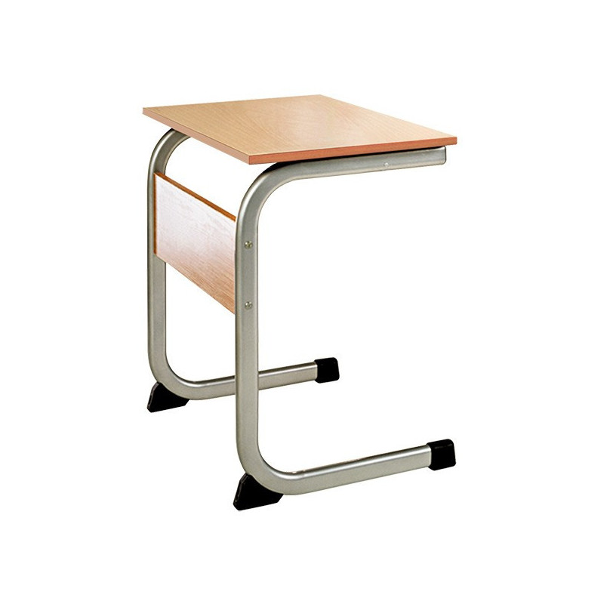
*zdjęcie poglądowe

2. KRZESŁA:
L.p. | Nazwa/symbol | opis | rozmiar | ilość
1. | Krzesło AS (Indeks: 1080) | kolor stelaży: pomarańczowy – płyta: buk | 6 | 208
2. | Krzesło AS (Indeks: 1080) | kolor stelaży: pomarańczowy – płyta: buk | 7 | 60
3. | Krzesło AS (Indeks: 1080) | kolor stelaży: czarny – płyta: buk | 6 | 10

Opis krzesła:

Krzesło szkolne na stelażu z owalnej rury stalowej o przekroju 38 x 20 mm. Stelaż malowany farbami proszkowymi wg wzornika RAL. Siedzisko i oparcie krzesła z lakierowanej wytrzymałej sklejki bukowej o grubości 9 mm. Nogi krzesła wyposażone w plastikowe nakładki, zapobiegające rysowaniu podłogi. Możliwość sztaplowania i zawieszenia krzeseł na blacie stolika.
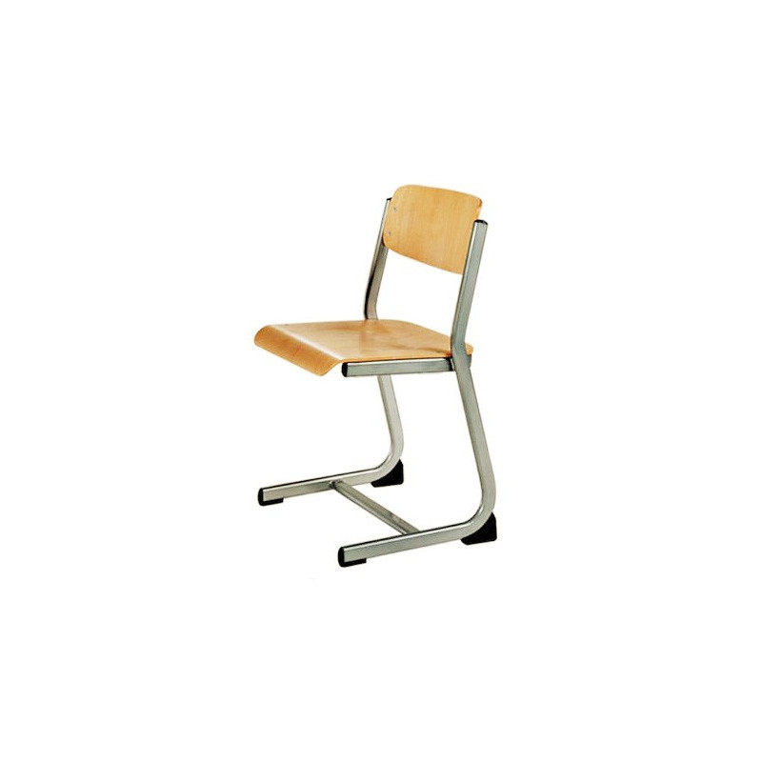
*zdjęcie poglądowe

3. BIURKA:
L.p. | Nazwa/symbol | opis | ilość
1. | Biurko nauczycielskie, komputerowe | kolor stelaży: czarny – płyta: buk*  (*bez dolnej półki, tj. na stację komputerową) | 10

Opis biurka nauczycielskiego komputerowego:

Biurko komputerowe dla nauczyciela, na stelażu z owalnej rury stalowej o przekroju 50 x 30 mm, malowane farbami proszkowymi w kolorach wg wzornika RAL. Konstrukcja dodatkowo wzmocniona metalowymi podpórkami oraz osłoną na nogi. Blat o wymiarach 1300 x 500 mm z płyty wiórowej melaminowej o grubości 18 mm w kolorze naturalnego buku. Biurko z szufladą, nogi w plastikowe z nakładkami zapobiegającymi rysowaniu podłogi.
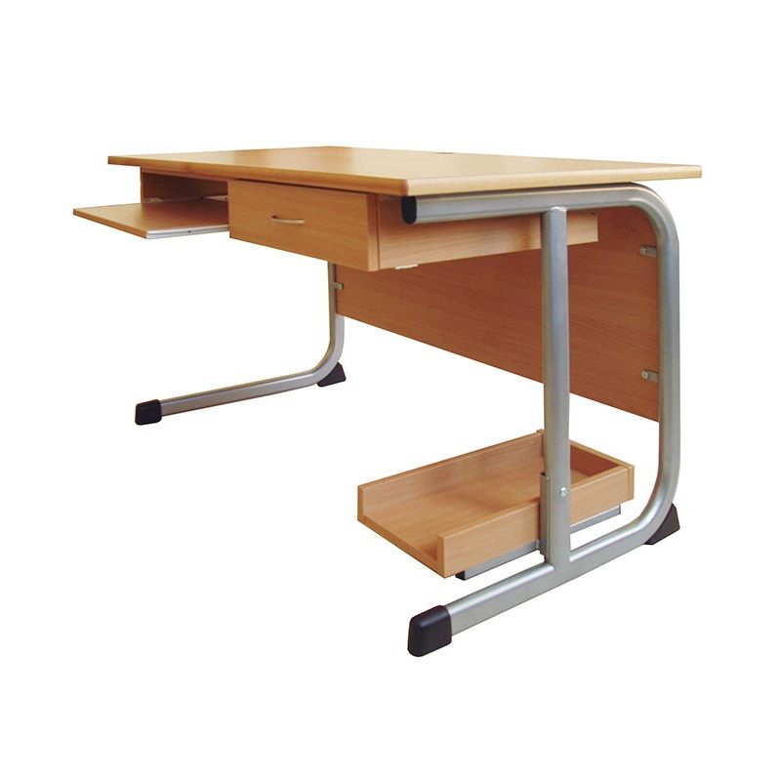
*zdjęcie poglądowe

Meble szkolne powinny posiadać Certyfikat COBRABiD dopuszczający do użytku w placówkach oświatowych, atesty wytrzymałościowe oraz atesty higieniczności dla komponentów użytych do produkcji.

Miejsce realizacji dostawy: Szkoły ZDZ, ul. Piłsudskiego 82, 26-200 Końskie.
Termin realizacji: do 16 sierpnia 2023 roku

Załącznik nr 2 do Zaproszenia

Pieczęć / imię i nazwisko, adres Wykonawcy

O F E R T A C E N O W A

Dane dotyczące Wykonawcy:
Nazwa i adres Wykonawcy
Imię, nazwisko osoby (osób) upoważnionych do podpisania umowy:
Numer telefonu:
Numer REGON:
Numer NIP:
Adres kontaktowy e-mail:

Nawiązując do Zaproszenia na przeprowadzenie:
„Dostawę mebli szkolnych do szkół ZDZ w Końskich”
oferuję realizację przedmiotu zamówienia za:

ogółem cena brutto za całość :
słownie:

W TYM:

Lp. | Nazwa asortymentu | producent/symbol/model  oferowanego asortymentu | Ilość | Cena jednostko-wa | Cena brutto za całość  (6= 4 x 5)
1 | 2 | 3 | 4 | 5 | 6
1. | Stolik AS-C 1-os (Indeks: 2981) pomarańczowy – płyta: buk  rozmiar 6 |  | 208
2. | Stolik AS-C 1-os (Indeks: 2981)  rozmiar 7 pomarańczowy – płyta: buk |  | 60
3. | Krzesło AS (Indeks: 1080)  rozmiar 6 pomarańczowy – płyta: buk |  | 208
4. | Krzesło AS (Indeks: 1080) rozmiar 7 pomarańczowy – płyta: buk |  | 60
5. | Krzesło AS (Indeks: 1080)  rozmiar 6  czarny – płyta: buk |  | 10
6. | Biurko nauczycielskie, komputerowe |  | 10
RAZEM (cena brutto za całość)

Uwaga:
Do oferty cenowej należy załączyć karty katalogowe/opis/zdjęcie oferowanych produktów, z których będzie wynikało, że oferowany przedmiot zamówienia jest zgodny z opisem w ofercie.

- Oświadczamy, że dysponujemy osobami oraz warunkami technicznymi, umożliwiającymi wykonanie niniejszego zamówienia.
- Oświadczamy, że jesteśmy w odpowiedniej sytuacji ekonomicznej lub finansowej umożliwiającej wykonanie zamówienia w terminach i na warunkach określonych przez Zamawiającego.
- Oświadczamy, że wykonamy przedmiot zamówienia zgodnie z Charakterystyką przedmiotu zamówienia stanowiącą Załącznik nr 1 do Zaproszenia.
- Wskazujemy dostępność odpisu z właściwego rejestru lub z centralnej ewidencji i informacji o działalności gospodarczej w formie elektronicznej pod następującym adresem internetowym:
https://ems.ms.gov.pl - dla odpisu z Krajowego Rejestru Sądowego
https://www.ceidg.gov.pl - dla odpisu z CEiDG
http://………………….....................…..................................……. - inny dokument
- Oświadczamy, że w cenie naszej oferty zostały uwzględnione wszystkie koszty wykonania przedmiotu zamówienia zgodnie z Zaproszeniem do składania oferty.
- Oświadczamy, że uzyskaliśmy od Zamawiającego wszystkie niezbędne informacje dotyczące niniejszego zamówienia oraz, że zapoznaliśmy się z treścią Zaproszenia do składania ofert, Charakterystyką przedmiotu zamówienia oraz Projektem umowy i nie wnosimy do nich zastrzeżeń oraz przyjmujemy warunki w nich zawarte.
- Oświadczamy, iż uważamy się za związanych niniejszą ofertą na czas 30 dni - wskazany w Zaproszeniu.
- Oświadczamy, iż informacje i dokumenty zawarte na stronach nr od _____ do _____ stanowią tajemnicę przedsiębiorstwa w rozumieniu przepisów o zwalczaniu nieuczciwej konkurencji i zastrzegamy, że nie mogą być one udostępniane.
- Oświadczamy, że wypełniliśmy obowiązki informacyjne przewidziane w art. 13 oraz 14 RODO wobec osób fizycznych, od których dane osobowe bezpośrednio lub pośrednio pozyskaliśmy w celu ubiegania się o udzielnie niniejszego zamówienia / nie dotyczy
- Zobowiązujemy się do wykonania zamówienia w terminie określonym w Zaproszeniu.
- Akceptujemy warunki płatności określone przez Zamawiającego w Projekcie umowy – Załączniku nr 5 do Zaproszenia.
- Oświadczamy, że zapoznaliśmy się z Projektem umowy, stanowiącym Załącznik nr 5 do Zaproszenia i zobowiązujemy się, w przypadku wyboru naszej oferty, do zawarcia umowy zgodnej z ofertą, na warunkach określonych w Zaproszeniu oraz w miejscu i terminie wyznaczonym przez Zamawiającego.
- Oświadczamy, że wszystkie informacje podane w niniejszym Formularzu są aktualne i zgodne z prawdą oraz zostały przedstawione z pełną świadomością konsekwencji wprowadzenia zamawiającego w błąd przy przedstawianiu informacji.

______________________________
(miejscowość, data) _____________________________________________________
(pieczątka i podpis osoby/osób uprawnionej/ych upoważnionej przez Wykonawcę)

Załącznik nr 3 do Zaproszenia
Zamawiający:
Zakład Doskonalenia Zawodowego
w Kielcach
ul. Paderewskiego 55, 25-950 Kielce

Pieczęć / imię i nazwisko, adres Wykonawcy

Oświadczenie Wykonawcy

DOTYCZĄCE SPEŁNIANIA WARUNKÓW UDZIAŁU W POSTĘPOWANIU
Na potrzeby postępowania o udzielenie zamówienia publicznego pn.:
„DOSTAWA MEBLI SZKOLNYCH DO SZKÓŁ ZDZ W KOŃSKICH”

oświadczam, co następuje:

INFORMACJA DOTYCZĄCA WYKONAWCY:
Oświadczam, że spełniam warunki udziału w postępowaniu określone przez zamawiającego w Zaproszeniu do składania ofert.

…………………………………………
(podpis)

Załącznik nr 4 do Zaproszenia

Pieczęć / imię i nazwisko, adres Wykonawcy
Zamawiający:
Zakład Doskonalenia Zawodowego w Kielcach

Oświadczenie Wykonawcy
DOTYCZĄCE PRZESŁANEK WYKLUCZENIA Z POSTĘPOWANIA

Na potrzeby postępowania o udzielenie zamówienia publicznego pn.:
„DOSTAWA MEBLI SZKOLNYCH DO SZKÓŁ ZDZ W KOŃSKICH”

OŚWIADCZENIA DOTYCZĄCE WYKONAWCY:
Oświadczam, że nie podlegam wykluczeniu z postępowania na podstawie na podstawie opisanych okoliczności w części III ust. 3 Zaproszenia.

…………………………………………
(podpis)

Załącznik nr 5 do Zaproszenia

PROJEKT UMOWA
Nr ………………/ZK/2023/

podpisana w Kielcach, w dniu ……………… 2023 r. pomiędzy:

Zakładem Doskonalenia Zawodowego w Kielcach ul. Paderewskiego 55, 25-950 Kielce wpisanym do rejestru przedsiębiorców prowadzonego przez Sąd Rejonowy w Kielcach X Wydział Gospodarczy Krajowego Rejestru Sądowego pod numerem KRS 0000067987, NIP 657-000-88-69 REGON 000512562, reprezentowanym przez:
……………………………………….
zwanym dalej Zamawiającym
a
……………………………………….
Zwanym dalej „Wykonawcą”

W wyniku rozstrzygnięcia postępowania prowadzonego w formie Zaproszenia do składania ofert pn.: Dostawę mebli szkolnych do budynku Szkół ZDZ w Końskich” zawarto umowę następującej treści:

§ 1
- Przedmiotem umowy jest dostawa mebli szkolnych do budynku szkół ZDZ w Końskich zgodnie z Charakterystyką przedmiotu zamówienia – Załącznik nr 1 do Zaproszenia.
- Wykonawca oświadcza, że przedmiot umowy jest zgodny ze złożoną przez niego ofertą, wolny od jakichkolwiek wad prawnych i obciążeń na rzecz osób trzecich oraz nie jest przedmiotem żadnego postępowania i zabezpieczenia.
- Zamawiający wymaga, aby produkty były wysokiej jakości, fabrycznie nowe oraz kompletne.
- Wykonawca dostarczy przedmiot umowy w opakowaniu zabezpieczającym je przed zniszczeniem, uszkodzeniem lub pogorszeniem ich jakości. Koszt opakowania jest wliczony w cenę przedmiotu zamówienia.
- Dostarczany asortyment będzie oznaczony zgodnie z obowiązującymi przepisami, a w szczególności znakami bezpieczeństwa.
- Wykonawca wyda Zamawiającemu w dniu dostawy dokumenty, które dotyczą dostarczanego sprzętu przede wszystkim: karty gwarancyjne, instrukcje obsługi i eksploatacji przedmiotu zamówienia oraz certyfikaty zgodności lub certyfikaty bezpieczeństwa dopuszczające do użytkowania w jednostkach oświatowych.
- Wykonawca oświadcza, że przedmiot umowy zostanie wykonany, dostarczony z zachowaniem należytej staranności.
- Zaproszenie do składania ofert wraz z załącznikami oraz oferta Wykonawcy stanowią integralną część umowy.

§ 2
- Przedmiot umowy będzie dostarczony, rozładowany i wniesiony przez Wykonawcę do pomieszczenia wskazanego przez Zamawiającego w terminie określonym w § 3.
- Wykonawca zobowiązany jest do powiadomienia (z jednodniowym wyprzedzeniem) Zamawiającego o terminie dostawy przedmiotu umowy.
- Zamawiający zobowiązany jest do odbioru ilościowego, asortymentowego i jakościowego przedmiotu umowy w dniu dostawy.
- Z czynności odbioru Wykonawca sporządzi protokół, podpisany przez upoważnionych przedstawicieli Stron.
- Wykonawca udziela gwarancji/rękojmi na asortyment określony w szczegółowej Charakterystyce przedmiotu zamówienia na okres min. 60 miesięcy. Okres rękojmi/gwarancji liczony jest od daty odbioru przedmiotu zamówienia bez uwag.
- Odpowiedzialność z tytułu rękojmi/gwarancji jakości obejmuje zarówno wady powstałe z przyczyn tkwiących w materiałach w chwili dokonania odbioru przez Zamawiającego jak i wszelkie inne wady fizyczne materiałów powstałe po ich odbiorze, pod warunkiem, że wady te ujawnią się w ciągu terminu obowiązywania rękojmi/gwarancji.

§ 3
Przedmiot zamówienia należy dostarczyć do 16 sierpnia 2023 roku..

§ 4
- Strony ustalają cenę za przedmiot umowy na podstawie oferty w kwocie …………………………… zł brutto (słownie: …………………………………….)
- Cena obejmuje całość poniesionych przez Wykonawcę kosztów na sfinansowanie zamówienia będącego przedmiotem niniejszej umowy, łącznie z dostawą asortymentu do miejsca wskazanego przez Zamawiającego.
- Rozliczenie finansowe nastąpi przelewem, po wykonaniu dostawy zgodnie z Charakterystyką przedmiotu zamówienia i stwierdzeniu jej prawidłowego wykonania przez Zamawiającego, w ciągu 21 dni po otrzymaniu prawidłowo wystawionej przez Wykonawcę faktury/rachunku na Zamawiającego, na wskazane w niej konto Wykonawcy.
- Wykonawca, na fakturze/rachunku, zobowiązany jest zamieścić informację o numerze umowy.
- Datą zapłaty jest dzień obciążenia rachunku bankowego Zamawiającego.

§ 5
W przypadku stwierdzenia wad dostarczonego przez Wykonawcę przedmiotu umowy, Wykonawca zobowiązany będzie do jego wymiany na nowy, wolny od wad w ciągu 2 dni roboczych licząc od dnia żądania Zamawiającego.

§ 6
- Wykonawca zapłaci Zamawiającemu kary umowne:
- w przypadku niewykonania lub nienależytego wykonania przedmiotu umowy w wysokości 10% ceny brutto o której mowa w § 4 ust. 1 umowy,
- w przypadku opóźnienia w dostawie przedmiotu umowy w stosunku do terminu określonego w §3 – w wysokości 0,5 % ceny brutto, o której mowa w § 4 ust. 1 umowy, za każdy dzień opóźnienia dostawy.
- w przypadku opóźnienia w realizacji wymiany przedmiotu umowy na nowy w stosunku do terminu określonego w § 5 umowy – w wysokości 0,5% ceny brutto, o której mowa w § 4 ust. 1 umowy, za każdy dzień opóźnienia.
- Wykonawca wyraża zgodę na potrącenie kar umownych z należnego mu wynagrodzenia.
- Jeżeli szkoda poniesiona przez Zamawiającego przewyższy kwotę kar umownych, będzie on uprawniony do dochodzenia od Wykonawcy – na zasadach ogólnych – odszkodowania uzupełniającego do wysokości rzeczywistej szkody.
- Zamawiający może dochodzić jednocześnie kar umownych z różnych tytułów.
- Zamawiający zastrzega sobie prawo odstąpienia od umowy w terminie 3 dni od powzięcia wiadomości o przyczynie odstąpienia w razie nie wywiązywania się Wykonawcy z realizacji umowy zgodnie z jej istotnymi postanowieniami.
- Odstąpienie od umowy wymaga formy pisemnej pod rygorem nieważności ze wskazaniem okoliczności uzasadniających odstąpienie.

§ 7
Strony dopuszczają możliwość dokonania zmiany zawartej Umowy w przypadku, gdy konieczność wprowadzenia zmian wynika z okoliczności, których nie można było przewidzieć w chwili zawarcia Umowy tj.:
- Zmianą powszechnie obowiązujących przepisów prawa lub wynikających z prawomocnych orzeczeń lub ostatecznych aktów administracyjnych właściwych organów – w taki zakresie, w jakim będzie to niezbędne w celu dostosowania postanowień Umowy do zaistniałego stanu prawnego lub faktycznego.
- Siłą wyższą – rozumianą jako wystąpienie zdarzenia nadzwyczajnego, zewnętrznego, niemożliwego do przewidzenia i zapobieżenia, którego nie dało się uniknąć nawet przy zachowaniu należytej staranności, a które uniemożliwia Wykonawcy wykonanie jego zobowiązania w całości lub części. W przypadku wystąpienia siły wyższej Wykonawca zobowiązany jest dołożyć wszelkich starań w celu ograniczenia do minimum opóźnienia w wykonywaniu swoich zobowiązań umownych, powstałego na skutek działania siły wyższej.
- Zmian zapisanych w zaproszeniu do składania ofert.

§ 8
- Osobą upoważnioną przez Zamawiającego do spraw związanych z realizacją umowy jest:……………………..
- Osobą upoważnioną przez Wykonawcę do spraw związanych z realizacją umowy jest ………..…………………

§ 9
Strony wyłączają możliwość przelewu wierzytelności wynikającej z niniejszej umowy na osobę trzecią.

§ 10
W sprawach nie uregulowanych niniejszą umową zastosowanie mają przepisy ustawy z dnia 23.04.1964 Kodeks Cywilny (Dz. U. 2019 poz. 1145).
§ 11
Ewentualne spory wynikłe na tle wykonywania niniejszej umowy Strony rozstrzygać będą polubownie, a w przypadku braku porozumienia poddadzą pod rozstrzygnięcie sądowi właściwemu miejscowo dla Zamawiającego.

§ 12
Zamawiający oświadcza, że posiada status dużego przedsiębiorcy w rozumieniu art. 4 pkt 6) ustawy z dnia 8 marca 2013 roku o przeciwdziałaniu nadmiernym opóźnieniom w transakcjach handlowych (Dz. U. z 2019r. poz. 118).

§ 13
- Stosownie do wymogu określonego w art. 13 ogólnego rozporządzenia o ochronie danych osobowych z dnia 27 kwietnia 2016 r. Wykonawca został poinformowany, że:
- administratorem jego danych osobowych jest Zakład Doskonalenia Zawodowego w Kielcach z siedzibą: 25-950 Kielce, ul. Paderewskiego 55,
- kontakt z Inspektorem Ochrony Danych możliwy jest pod adresem: iod@zdz.kielce.pl
- dane osobowe Wykonawcy przetwarzane będą w celu realizacji umowy na podstawie art. 6 ust. 1 lit. b ogólnego rozporządzenia o ochronie danych osobowych z dnia 27 kwietnia 2016 r. ,
- dane osobowe mogą być przekazywane innym organom i podmiotom wyłącznie na podstawie obowiązujących przepisów prawa,
- dane osobowe przechowywane będą przez okres 10 lat po ustaniu umowy,
- Wykonawca posiada prawo do dostępu do treści swoich danych, ich sprostowania, lub ograniczenia przetwarzania,
- Wykonawca ma prawo wniesienia skargi do organu nadzorczego, gdy przetwarzanie danych osobowych dotyczących Wykonawcy naruszyłoby przepisy ogólnego rozporządzenia o ochronie danych osobowych z dnia 27 kwietnia 2016 roku.,
- podanie danych osobowych przez Wykonawcę jest dobrowolne jednakże odmowa podania danych skutkuje odmową zawarcia umowy,
- Wykonawca zobowiązuje się do zachowania w tajemnicy danych osobowych osób, z którymi się zapoznał przy wykonywaniu umowy.
§ 14
Umowa została sporządzona w dwóch jednobrzmiących egzemplarzach, po jednym dla każdej ze stron umowy.

............................................ ........................…..................
ZAMAWIAJĄCY WYKONAWCA

Załącznik nr 1 do umowy

Protokół zdawczo - odbiorczy
z dnia ……………………….

Wykonawca: ..................................................................................................................................................

............................................................................................................................................................................

............................................................................................................................................................................

Zamawiający: |  |  | Adres dostawy
Data realizacji zamówienia
Uwagi:
Lp. | Nazwa |  |  | Wykonanie
 | Dostawa przedmiotu zamówienia
2. | Przekazanie dokumentacji
3. | karty gwarancyjne, instrukcje obsługi i eksploatacji przedmiotu zamówienia oraz certyfikaty zgodności lub certyfikaty bezpieczeństwa

podpis Wykonawcy podpis Zamawiającego

niepotrzebne skreślić
Rozporządzenie 2016/679 Parlamentu Europejskiego i Rady (UE) z dnia 27 kwietnia 2016r w sprawie ochrony osób fizycznych w związku z przetwarzaniem danych osobowych i w sprawie swobodnego przepływu takich danych oraz uchylenia dyrektywy 95/46/WE (ogólne rozporządzenie o ochronie danych) (Dz. Urz. UE L119 z 04.05.2016, str. 1), (Dz. Urz. UEL127 z 23.05.2018, str. 2) dalej „RODO"
W przypadku, gdy Wykonawca nie przekazuje danych osobowych innych niż bezpośrednio jego dotyczących lub zachodzi wyłączenie stosowania obowiązku informacyjnego, stosownie do art. 13 ust. 4 lub art. 14 ust. 5 RODO - treści oświadczenia. W takim przypadku Wykonawca nie składa oświadczenia, np. przez usunięcie treści oświadczenia poprzez jego wykreślenie.

